一、 准备安装BanKey 中间件软件
在开始安装BanKey CSP之前，请确定满足以下要求：
 操作系统为以上列出的操作系统。
 Internet Explorer 5.0 以上版本。
 主机上带有至少一个USB 端口。
 计算机的BIOS 支持USB 设备，并且在CMOS 设置中将USB支持功能打开。
 USB 设备延长线或USB Hub（可选）。

二、 安装BanKey中间件的过程
BanKey插入电脑后会自动完成“BanKeyCSPUser.exe”的安装，此时屏幕右下角会出现网上银行客户端管理工具的图标，表明安装成功。

三、 BanKey的使用

验证BanKey PIN码
插入Key以后会自动弹出“浙江省民泰商业银行”网页，如图：
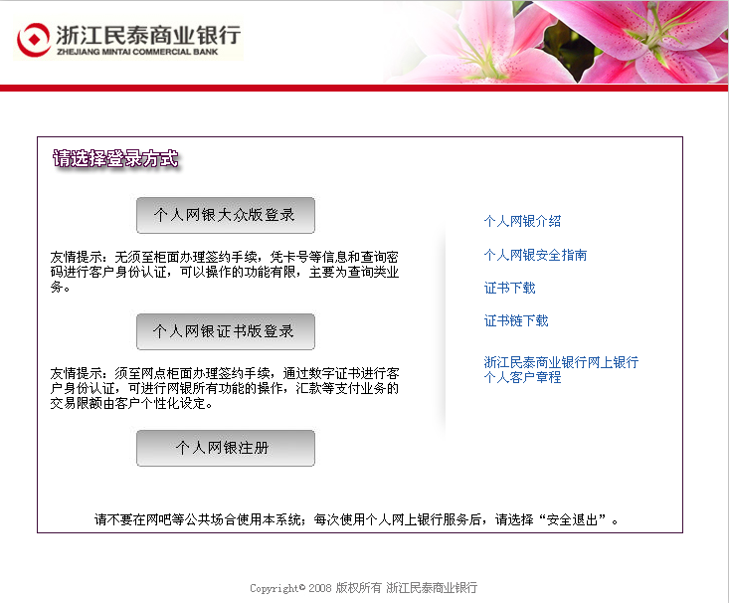

点击网上银行相关业务，会弹出一个数字证书的对话框，提示选择证书，如图：
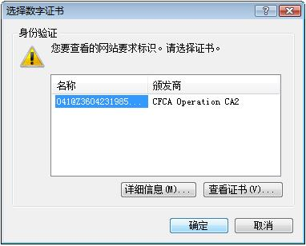

用户选择确定以后，会弹出对话框要求用户输入口令，输入口令确定后进入网银业务界面，输用户名和密码的界面，如图：
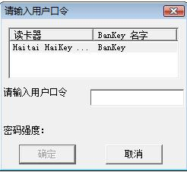

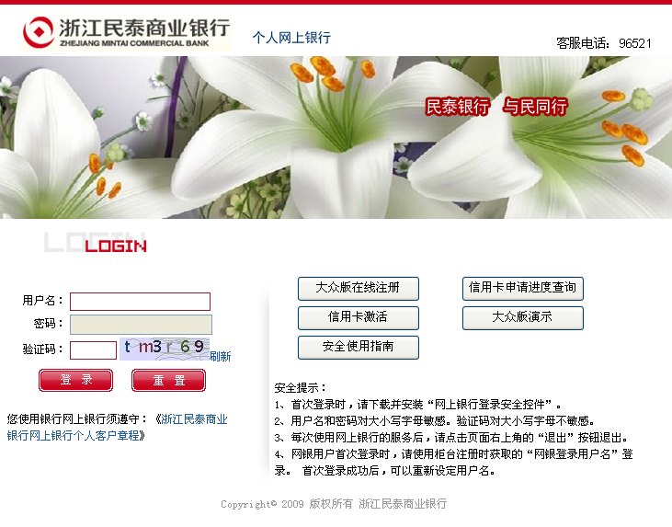

更改BanKey PIN码

如果BanKey的PIN 码没有修改过，他的默认密码是“111111”，安装完成之后用户还可以更改密码：
双击屏幕的右下角的，选择“修改口令”标签，显示如下对话框：
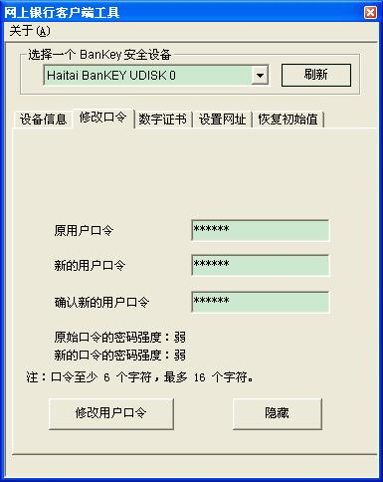
按要求填入“原用户口令”、“新的用户口令” 及“确认新的用户口令”之后，点击“修改用户口令”。
修改成功后，出现如下修改PIN 码成功，修改完毕。
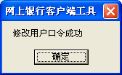

设置网页
双击屏幕的右下角的，选择“设置网址”标签，显示如下对话框：
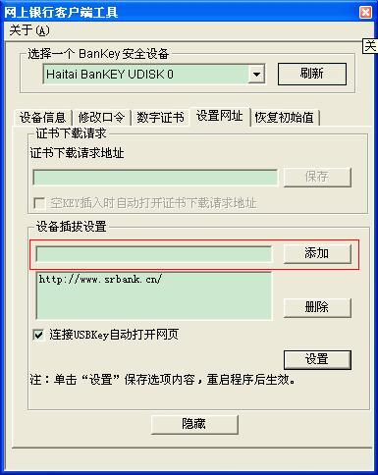

按要求在添加处填入插拔设备需要打开的网页地址，然后点击“添加”，在“插Key自动打开站点”的地方划上钩，那么插入Key时就能自动打开网址，拔除Key时会自动关闭对应的网址，最后点击“设置”确认。

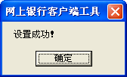

恢复初始值
当用户的PIN码由于忘记或者记错了，如果其中有一次正确，则会恢复到初始时的6次剩余尝试次数，当用户输入了6次不正确的PIN码，Key会自动锁死，则此可以右键点击屏幕的右下角的，选择“恢复初始值”标签，显示如下对话框：
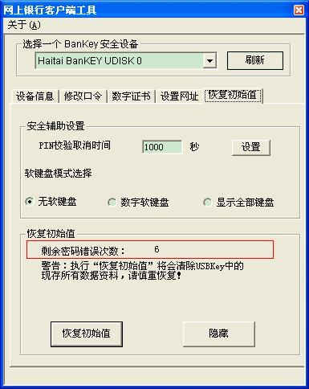
图9
此时点击“恢复初始值”，其间会出现对话框请用户确认，如果点击“确定”会恢复到出厂状态，恢复过程中请保持Key一直插在计算机上，成功后会提示如下信息，您的PIN码恢复为初始的“111111”，如图：

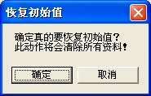

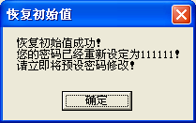
注意：您需要联系发行证书的银行重新申请一张证书来使用网上银行。

